МІНІСТЕРСТВО ОСВІТИ І НАУКИ УКРАЇНИ

НАЦІОНАЛЬНИЙ УНІВЕРСИТЕТ “ЛЬВІВСЬКА ПОЛІТЕХНІКА”

ІНСТИТУТ КОМП’ЮТЕРНИХ НАУК ТА ІНФОРМАЦІЙНИХ ТЕХНОЛОГІЙ

Кафедра систем штучного інтелекту

Лабораторна робота №12

із дисципліни

Бази даних

Виконав:

Ст. групи КН-207

Голяк М.-М. О.

Прийняв:

Мельникова Н.І.

Львів – 2019 р.

**Мета роботи:** Розробити SQL запити, які моделюють роботу тригерів: каскадне знищення, зміна та доповнення записів у зв’язаних таблицях.

**Хід роботи.**

Потрібно розробити тригери, які виконуватимуть наступні дії.

1. Каскадне оновлення таблиці користувачів при видаленні ролі з таблиці Users. 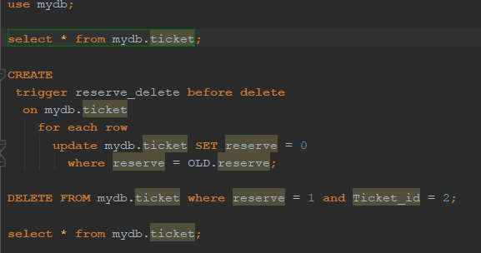

2. Шифрування паролю користувача під час внесення в таблицю.

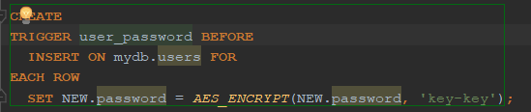

3. Тригер для таблиці Session, який буде фіксувати у таблиці Author дату останнього входу користувача в систему.

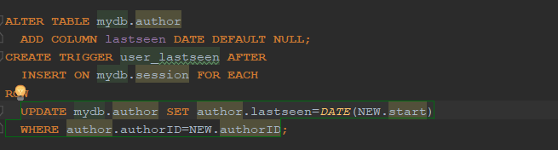

Висновок: на цій лабораторній роботі було розглянуто тригери, їх призначення, створення та використання.